DOCKER

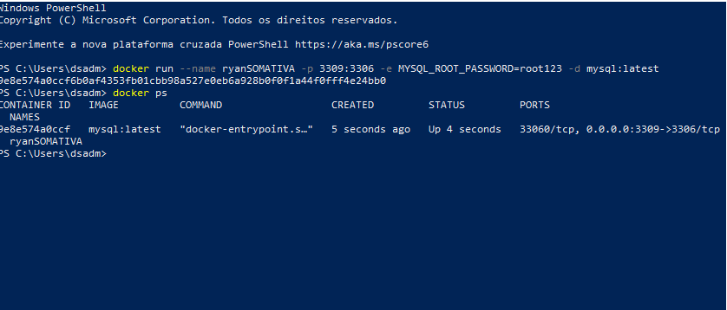

PRINT API

PRINT powershel NO MONGO DB

